單元二. 心理學的生理基礎

1. 行為的最基本組成單位：神經系統、神經細胞、神經訊息的傳送

A. 神經系統的功用：
- 負責在感覺器官、運動器官和大腦之間傳送訊息
- 你能指出哪些是感覺器官嗎？哪些運動器官嗎？

B. 神經系統：中央神經系統、周圍神經系統

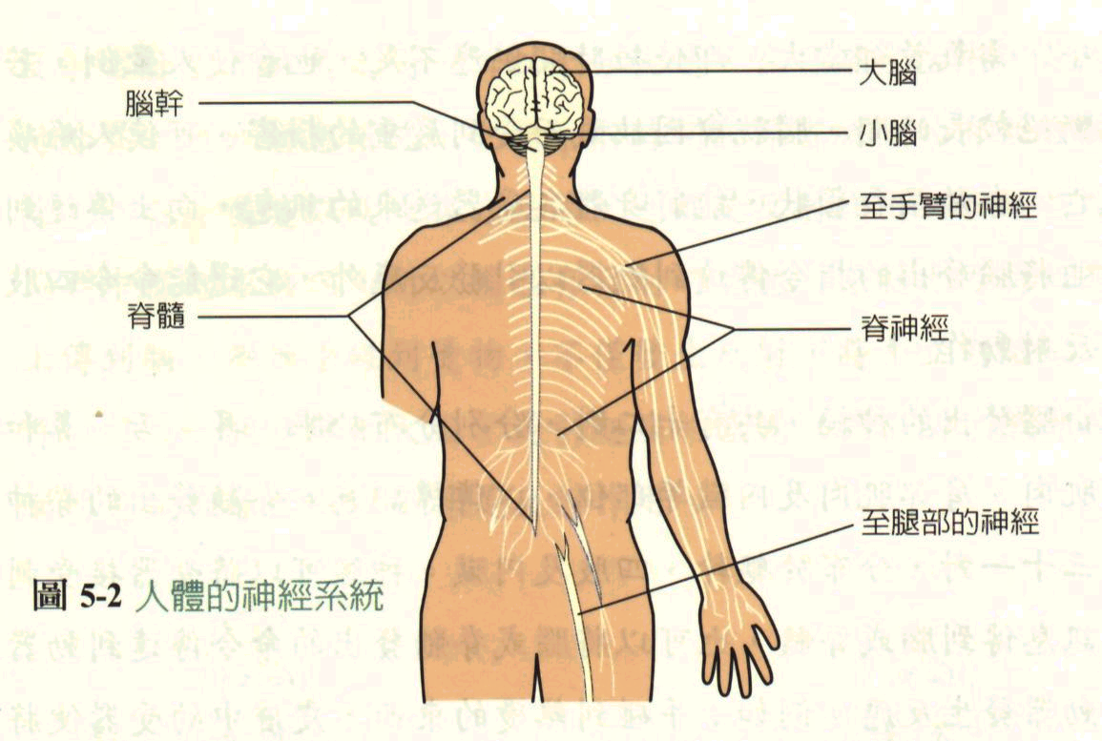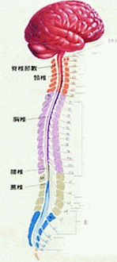

C. 神經細胞：神經系統的基本組成單位
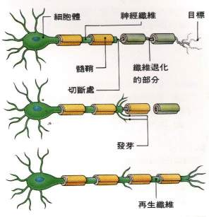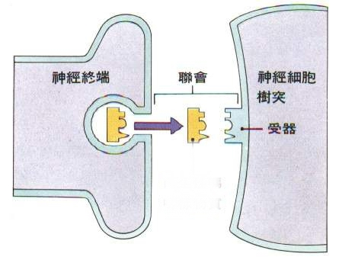
D. 神經訊息的傳送：
- 神經細胞與神經細胞間並沒有接觸
- 神經訊息是由電流和化學物質傳送
- 傳送速度有幾快？

E. 例子：
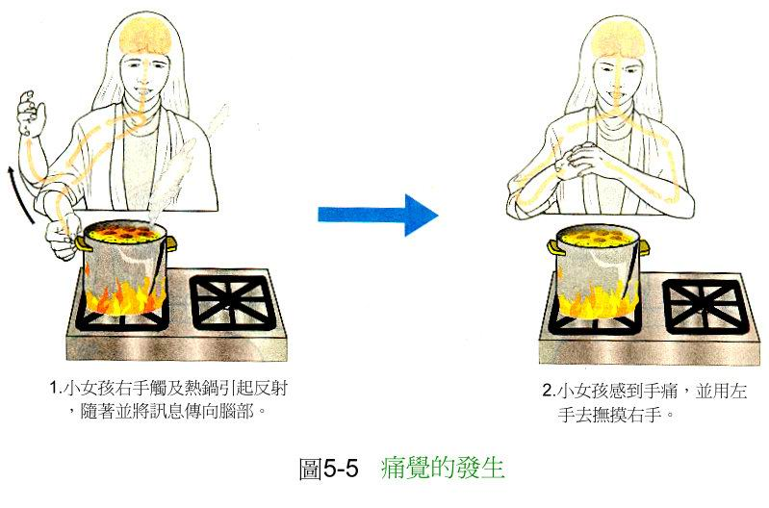
- 在過馬路時看見一輛車正高速駛來…
- 在返學的路上見到一個心儀的女同學…
- 離遠看見你正想乘搭的巴士快將離開…

思考問題：為何要研究生理基礎？這不是生物學家或化學家的工作嗎？藉改變電流及化學物質，可改變人的行為及思想？可控制人類？

2. 腦半球的構造與功能

A. 大腦的外觀和結構：表面坑紋、分左右兩邊、四大腦葉
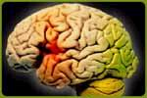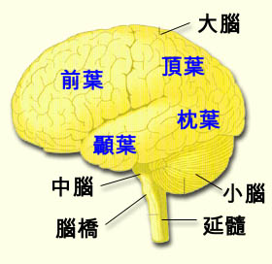

B. 大腦表面的不同功能區域
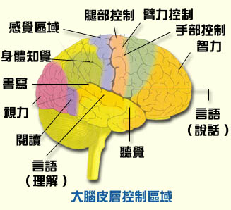

C. 大腦功能的研究方法：
- 紀錄法
- 損傷法

3. 內分泌系統的作用原理與功能

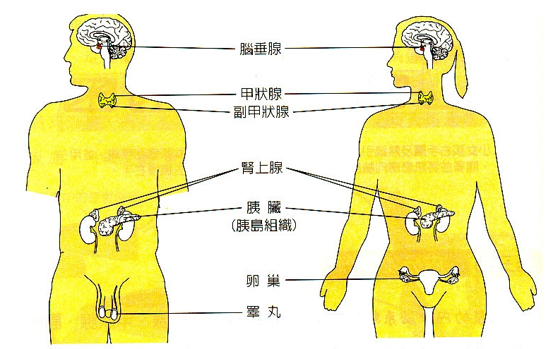
A. 特點：
- 腺體分泌化學物質，俗稱為賀爾蒙
- 賀爾蒙不需經由任何管道輸送，而是直接滲透至血液中再隨血液循環輸往身體特定部位

B. 功用：
- 賀爾蒙對身體內的組織或器官產生調節作用
- 神經系統必須賴人體內30賀爾激素，才能順利運作
- 內分泌系統與神經系統共同協調身的活動和維持體內的平衡

4. 遺傳

A. 人類遺傳的基本原則：
- 以染色體/基因為最基本的遺傳資料單位
- 每個基因均有「顯性」或「隱性」兩種屬性
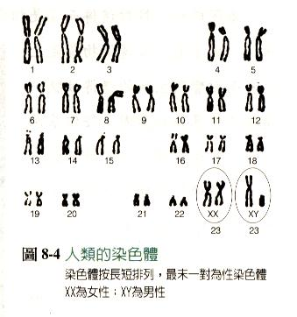
B. 心理遺傳學的研究：
- 家族成員研究
- 孿生子女研究

